Итоги работы педагогов по обучению ПДД
за 2017-2018 учебный год

Безопасность дорожного движения является одной из важных социально-экономических и демографических задач Российской Федерации.
В Стратегии безопасности дорожного движения в Российской Федерации на 2018 – 2024 годы основной акцент сделан на таких важных направлениях, как предупреждение опасного поведения участников дорожного движения, профилактика детского дорожно-транспортного травматизма, развитие системы оказания помощи пострадавшим в дорожно-транспортных происшествиях, совершенствование условий движения транспортных средств и повышение безопасности пешеходов.
Мероприятия, посвящённые теме ПДД, всегда актуальны в учреждениях образования. Данную необходимость диктует сама жизнь. Как же сделать так, чтобы улицы и дороги стали для наших детей безопасными? Конечно же, рассказать им о правилах дорожного движения, дорожных знаках и прочих тонкостях, проводя мероприятия в различных формах.
Активизирована работа по обеспечению безопасности дорожного движения и в Центре внешкольной работы. Педагоги Шаветова Лидия Сергеевна и Дерюжина Яна Яновна проводят большую просветительскую работу в этом направлении, которая включает в себя: встречи учащихся образовательных учреждений с инспекторами ГИБДД, проведение родительских собраний, участие во всероссийских и краевых акциях по безопасности дорожного движения, проведение профилактических воспитательных мероприятиях в дошкольных образовательных учреждениях.

ВСТРЕЧИ С ИНСПЕКТОРОМ
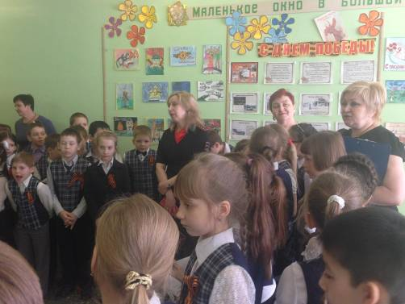
По приглашению педагогов инспекторы ОДН отдела полиции № 2 Отдела МВД России по г. Норильску Демина Н.В. и Лавриненко О.А. провели встречи с учащимися МБОУ «СШ № 27,30,36,39,42», на которых рассказали ребятам о дорожных ловушках, о возможных опасностях при движении по дворовым территориям. Напомнили ребятам об обязанностях юных пешеходов и пассажиров. Главной темой встречи стало соблюдение правил дорожного движения, а также наказания за нарушение ПДД. Особое внимание было уделено поведению детей, как участников дорожного движения. Инспекторы Демина Н.В. и Лавриненко О.А. напомнили об осторожности и рассказали о риске, который таит в себе дорога, как может происшествие на дороге поломать жизнь не только нарушителю, но и повлечь угрозу для жизни и здоровья окружающих.
Отдельным блоком в обсуждениях с учащимися инспекторы выделяют маршрут движения из образовательного учреждения домой. Данные маршруты специально прорабатываются специалистами учреждений образования и представителями ГИБДД для того, чтобы обезопасить ребенка во время его участия в дорожном движении. В ходе беседы ребята задавали вопросы, касающиеся правил дорожного движения. Все это поможет ребятам лучше усвоить правила дорожного движения и соблюдать их в повседневной жизни. Всего приняли участие в беседах более 380 обучающихся школ района Талнах.

АКЦИИ
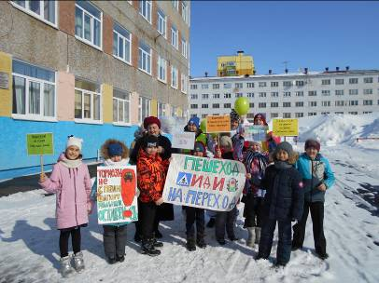
Для закрепления знаний по ПДД, которые ребята получают на занятиях по дополнительной общеобразовательной программе «Добрая дорога детства» и обеспечения безопасности на дорогах, педагоги МБУ ДО «ЦВР» Шаветова Лидия Сергеевна и Дерюжина Яна Яновна совместно с инспекторами полиции Деминой Натальей Валентиновной, Лавриненко Ольгой Александровной, инспекторами ГИБДД Сагиновым Евгением Николаевичем, Савиным Алексеем Александровичем проводят акции по безопасности дорожного движения. Отряды ЮИД школ выходят на опасные участки дорог с целью беседы с пешеходами, водителями о необходимости выполнения ПДД. Находясь на участке дороги возле школы, напоминают детям о безопасном переходе проезжей части. При разговоре с водителями интересуются, выполняют ли они ПДД, тяжело ли работать на дорогах в определенное время года, выполняют ли пешеходы ПДД. При подготовке к акции дети составляют памятки для водителей и пешеходов.
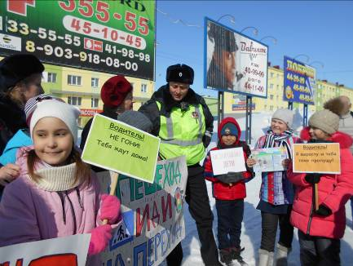
В течение учебного года учащиеся объединений по изучению ПДД (педагоги Шаветова Л.С., Дерюжина Я.Я.) приняли активное участие в акциях по пропаганде безопасности дорожного движения:
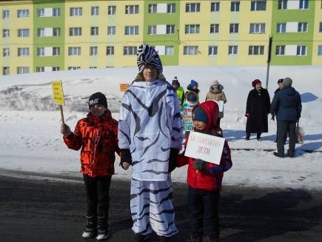
- «Пристегнись, Россия», направленной на снижение тяжести последствий ДТП, популяризацию использования пассивных средств защиты — ремней безопасности и детских удерживающих устройств водителями и пассажирами транспортных средств;
- «Засветись! Стань заметней на дороге!», направленной на разъяснение необходимости использования пешеходами при движении в тёмное время суток или недостаточной видимости предметов со световозвращающими элементами;
- «Безопасный перекресток» в рамках Декады дорожной безопасности;
- «Пешеход! Впереди – безопасный переход!».
Агитационная работа проводится успешно, ребята демонстрируют теоретические знания и практические умения.

РОДИТЕЛЬСКИЕ СОБРАНИЯ
Также по приглашению педагогов инспекторами ГИБДД проведен ряд встреч с родителями несовершеннолетних, во время которых они рассказали о том, как уберечь детей от дорожно-транспортных происшествий.
Тема эта крайне актуальна с учётом большого количества несчастных случаев, в которых пострадавшими оказываются дети. И одной из причин этой грустной статистики, без сомнения, является слабая осведомлённость ребят, а подчас и их родителей, о мерах предосторожности в разных сферах жизнедеятельности. Именно поэтому в рамках собрания прошла разъяснительная беседа с родителями об ответственности за нарушения ПДД.
Главным в воспитании законопослушного гражданина (в том числе и как участника дорожного движения) для родителей должен быть принцип «Делай, как я». Чтобы ребенок не нарушал Правила дорожного движения, он должен не просто их знать - у него должен сформироваться навык безопасного поведения на дороге. Даже если вы опаздываете, все равно переходите дорогу там, где это разрешено Правилами; в собственном автомобиле соблюдайте скоростной режим; пристегивайтесь ремнями безопасности и не позволяйте находиться детям до 12 лет на переднем сиденье. Наглядный пример родителей будет куда эффективнее, чем сотни раз повторенные слова « не ходи на красный свет».

ДЕТСКИЕ САДЫ
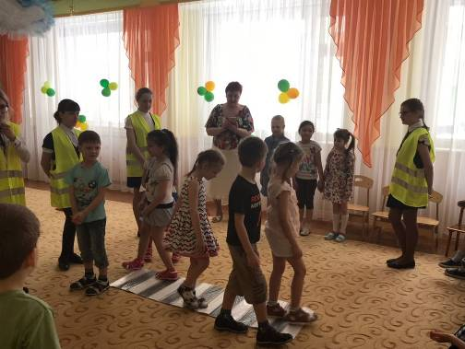
Тема сохранения жизни и здоровья детей остается важной темой всегда. По мере того, как дети подрастают, они становятся все более и более самостоятельными. И настает день, когда они уверяют, что уже достаточно взрослые и могут без папы и мамы ходить по улицам и даже настаивают на этом. У родителей эта инициатива вызывает вполне понятное беспокойство. Но рано или поздно ребенок все, же должен будет оставаться дома или отправиться на улицу один. С культурой поведения на дороге дети знакомятся с раннего возраста. Чем раньше дети понимают главное в Правилах дорожного движения, тем больше безопасности на дорогах.
Поэтому с малых лет надо обучать ребенка правилам личной безопасности, чтобы он мог избегать всего, что может повлечь за собой трагические последствия, и был готов принимать правильные решения в любой экстремальной ситуации.
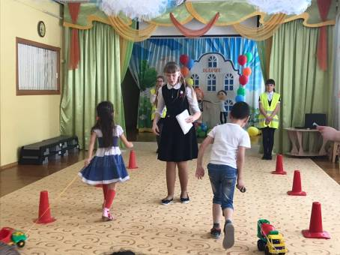
С целью профилактики ДТП учащиеся школ № 30,42 посетили МБДОУ «№ 92 Облачко» и «№ 86 Брусничка». В игровой форме ребята отгадывали загадки, складывали дорожные знаки, повторяли правила перехода через дорогу и обязанности пешеходов, пассажиров и водителей. Такая игровая деятельность всегда привлекательна для детей и способна вызвать положительную мотивацию к познанию нового. Подбор интересного игрового материала, разнообразные подвижные конкурсы способствовали хорошему настроению и положительному заряду энергией.
Проведение игровых познавательных программ в дошкольных образовательных учреждениях направлено на снижение детского дорожно-транспортного травматизма, воспитание необходимых навыков поведения на дороге у детей и проведение профилактической работы среди участников дорожного движения.

Зав.отделом Г.В. Клепиковская

